臺北市立大安國民中學103學年度第1學期
教師輔導知能研習「藝術治療在輔導活動上的應用」
實施計畫
一、依據
- 教育部103年度友善校園學生事務與輔導工作作業計畫。
- 臺北市103年度友善校園學生事務與輔導工作作業計畫。
- 本校103學年度輔導工作年度計畫。
- 本校103學年度生涯發展教育實施計畫。
二、目的：
- 透過專家學者的分享與示範，從認識藝術治療的本質到學習將藝術治療應用在輔導活動課堂上。
- 透過藝術治療的活動體驗，增進教師在輔導工作上的實務能力，並落實輔導成效。
三、辦理單位
- 指導單位：教育部
- 主辦單位：臺北市政府教育局。
- 承辦單位：臺北市立大安國民中學。
四、研習主題：藝術治療在輔導活動上的應用。
五、研習內容：
- 活動時間：自103年12月04日（星期四）至12月25日（星期四）止，共計3次，9小時，相關課程如下。
場次 | 時間 | 主題 | 講師
1 | 103/12/04（星期四）  09：00-12：00 | 藝術治療在輔導活動上的應用（上） | 臺北市立大學視覺藝術學系  吳明富教授
2 | 103/12/11（星期四）  09：00-12：00 | 藝術治療在輔導活動上的應用（中） | 臺北市立大學視覺藝術學系  吳明富教授
3 | 103/12/25（星期四）  09：00-12：00 | 藝術治療在輔導活動上的應用（下） | 臺北市立大學視覺藝術學系  吳明富教授
- 活動地點：臺北市立大安國民中學日新樓3樓綜合會議室。
- 參加對象：本市公私立高中職、國民中學教師，參加人員請予以公假登記，唯課務煩請教師自理。
- 活動人數：本研習活動預計招收30人為限，如報名人數超過時，以能全程參與者優先錄取。
- 講 座：本研討會邀請1位專家學者共同擔任，相關資料詳如附件一：
- 臺北市立大學視覺藝術學系－吳明富教授教授。
- 報名方式：有意參加本研習教師，請逕上本市教師研習電子護照網站報名。（網址：http://insc.tp.edu.tw）
- 報名時間：即日起自103年11月26日止（星期三）止。
- 研習時數：全程參與者核予研習時數9小時，缺席一次以上者不核予時數。
- 聯絡方式：輔導室彭韻慈老師，聯絡電話：（02）27557131分機185。
六、經費：本活動所需經費自本校103學年度生涯發展教育經費項下支應。
七、本計畫經輔導工作會議討論，陳 校長核定後實施，修正時亦同。

臺北市立大安國民中學103學年度第1學期
教師輔導知能研習「藝術治療在輔導活動上的應用」
專家學者個人資料

姓名 | 吳明富
現職 | 臺北市立大學視覺藝術學系 專任副教授  國立臺北教育大學藝術與造形設計學系 助理教授
學歷 | 美國聯合大學跨領域研究藝術治療博士  美國路易維爾大學藝術治療碩士  國立台北教育大學初等教育學士
著作 | 走進希望之門：從藝術治療到藝術育療  藝樹園丁：悲傷與失落藝術治療  藝術本位團體治療：理論與實務（譯）
專長 | 表逹性藝術治療、藝術教育、研究法、美術創作、寫作、專案策劃與執行、團體治療與督導、生命教育、心理學

臺北市立大安國民中學學校位置與交通路線圖
一、本校地址：10667臺北市大安區龍雲里大安路二段63號
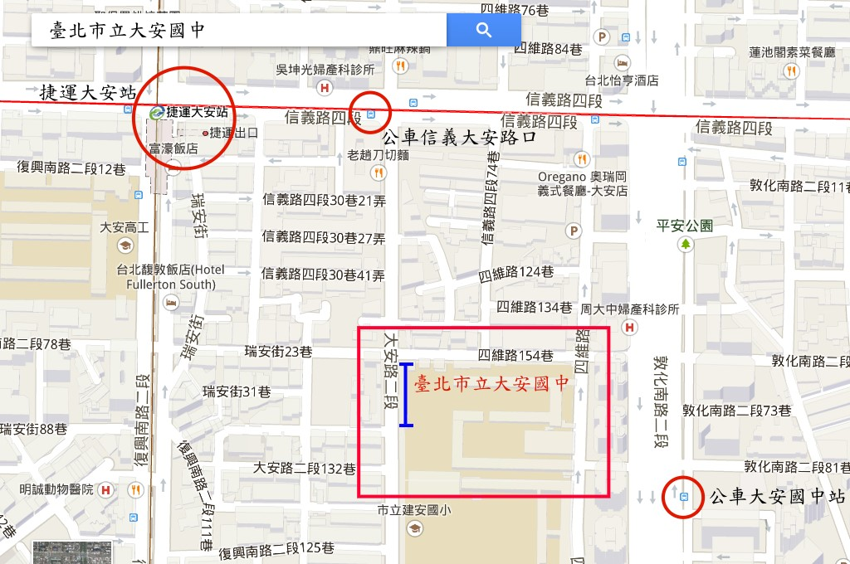
二、學校位置圖：

三、交通路線：

（一）捷運：
文湖線或信義線大安站下車，步行約10分鐘到達

（二）公車：
大安國中站：
52、275、275副、278、278區、285、294、556、902、905、905副、906、
906副、909、939、敦化幹線

信義大安路口：
0東、20、22、226、1503、信義幹線、信義新幹線

四、聯絡方式：臺北市立大安國中 輔導室 彭韻慈（02）27557131分機185

